
INSTITUTO NACIONAL SIMON BOLIVAR

3.3 Retroalimentado con practicas CRUD

NOMBRE : Kevin Alexander Álvarez López
N° LISTA : 1
DOCENTE : Raquel Esperanza Medrano
MODULO 3.3 BASE DE DATOS
Año: 2026

Capturas de PgAdmin
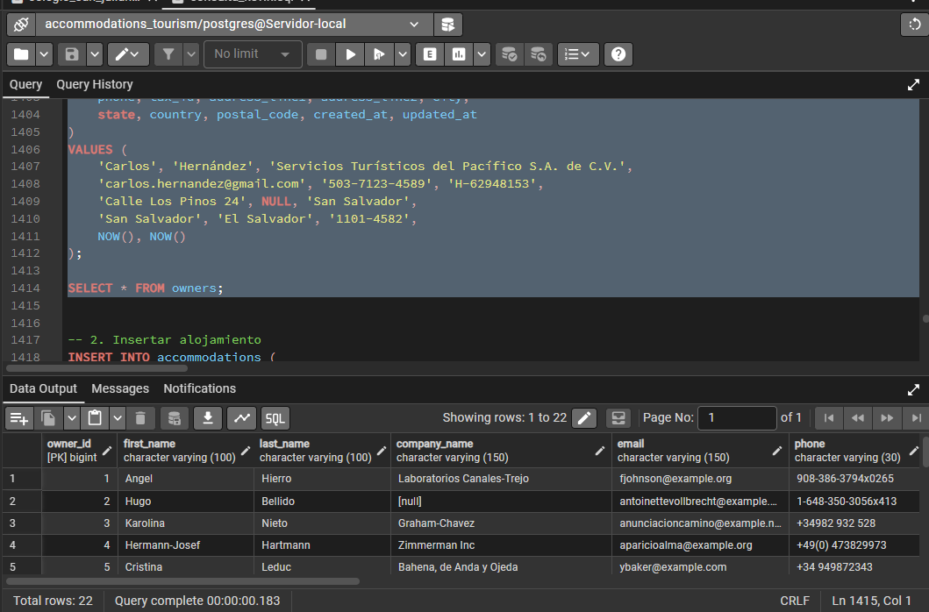
Captura 1 – Inserción de un nuevo propietario (INSERT INTO owners) y verificación del registro mediante SELECT * FROM owners, donde se listan los 22 propietarios almacenados en la tabla.
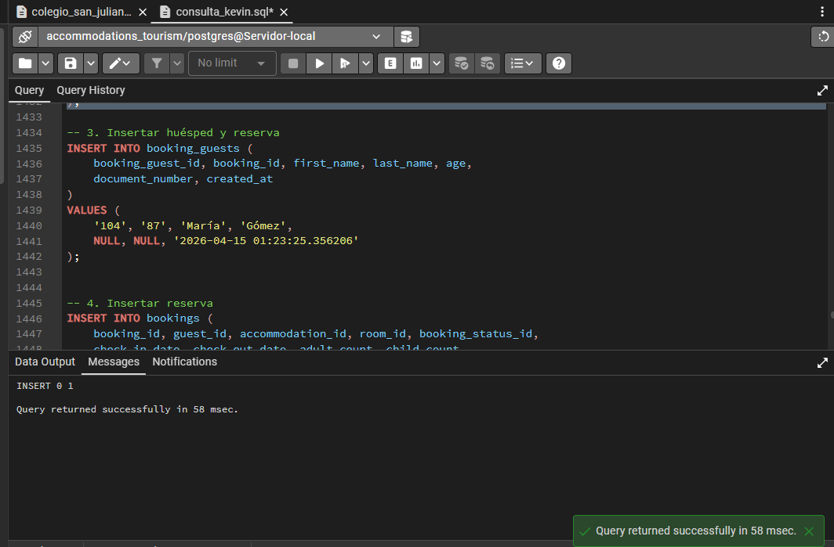
Captura 2 – Ejecución de la sentencia INSERT INTO accommodations para registrar un nuevo alojamiento; el panel de mensajes confirma “INSERT 0 1”, indicando que la inserción se realizó correctamente.
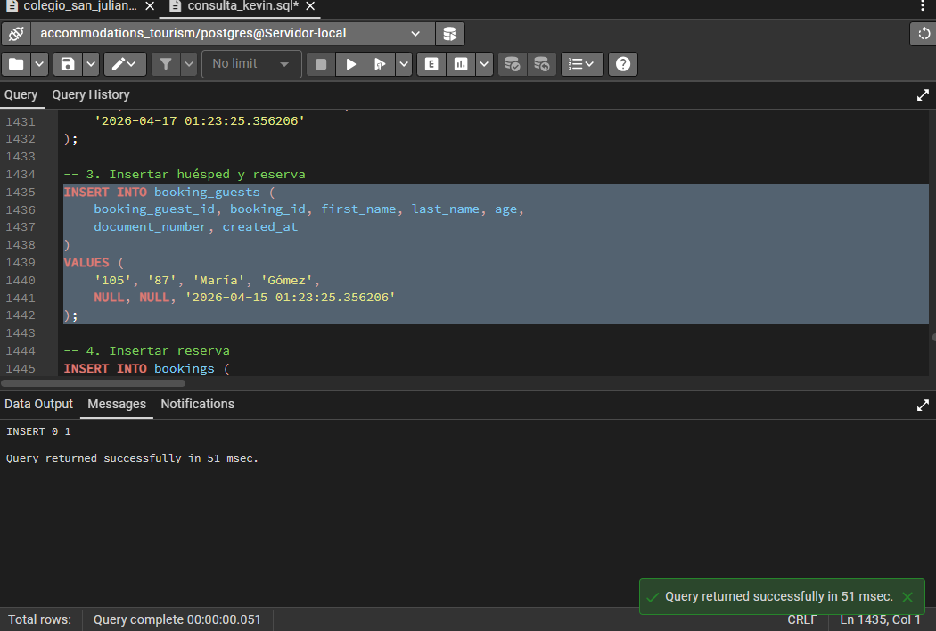
Captura 3 – Inserción de un nuevo huésped en la tabla booking_guests (INSERT INTO booking_guests) asociado a una reserva; el mensaje “INSERT 0 1” confirma que el registro se guardó correctamente.
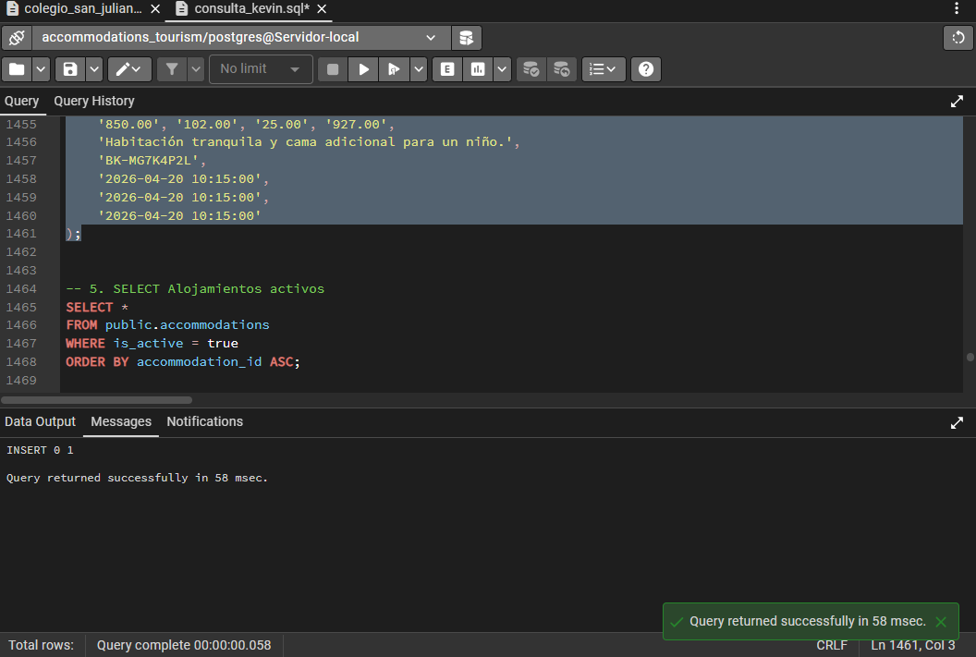
Captura 4 – Finalización de la sentencia INSERT INTO bookings para registrar una nueva reserva, con los datos de precio, descripción, código y fechas; debajo se aprecia el inicio de la consulta 5 (SELECT de alojamientos activos).
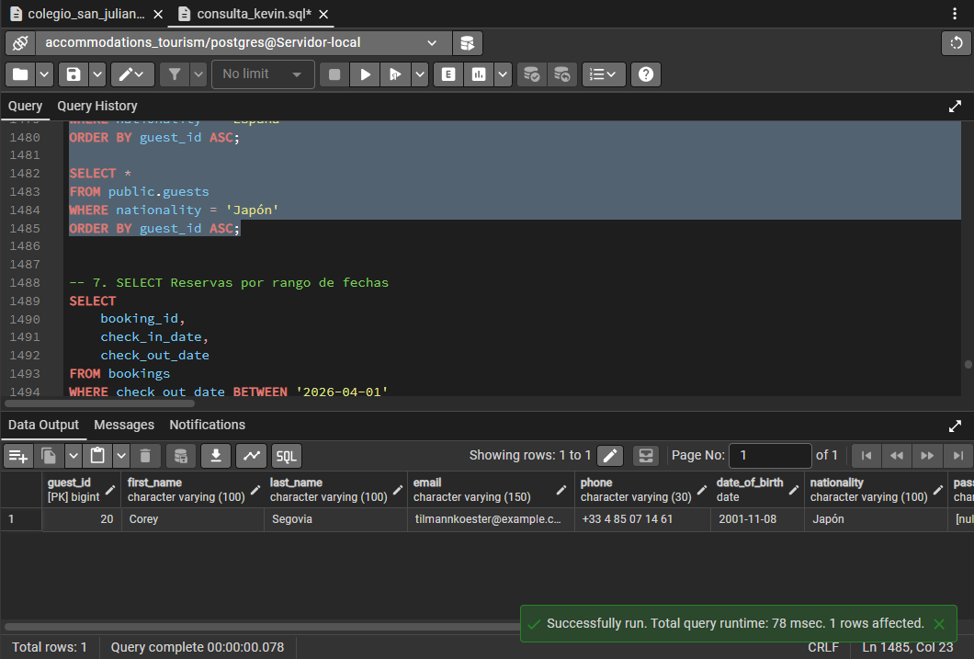
Captura 5 – Consulta SELECT sobre la tabla guests filtrando por nationality = 'Japón', ordenada por guest_id; el resultado muestra el único huésped japonés registrado.
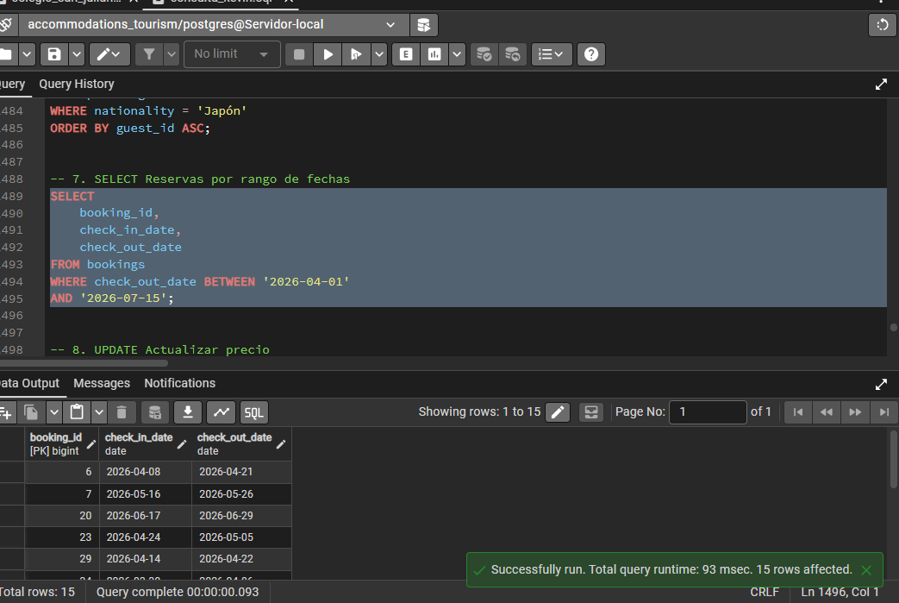
Captura 6 – Consulta SELECT sobre la tabla bookings que filtra las reservas cuya check_out_date está comprendida entre '2026-04-01' y '2026-07-15'; se obtienen 15 filas.
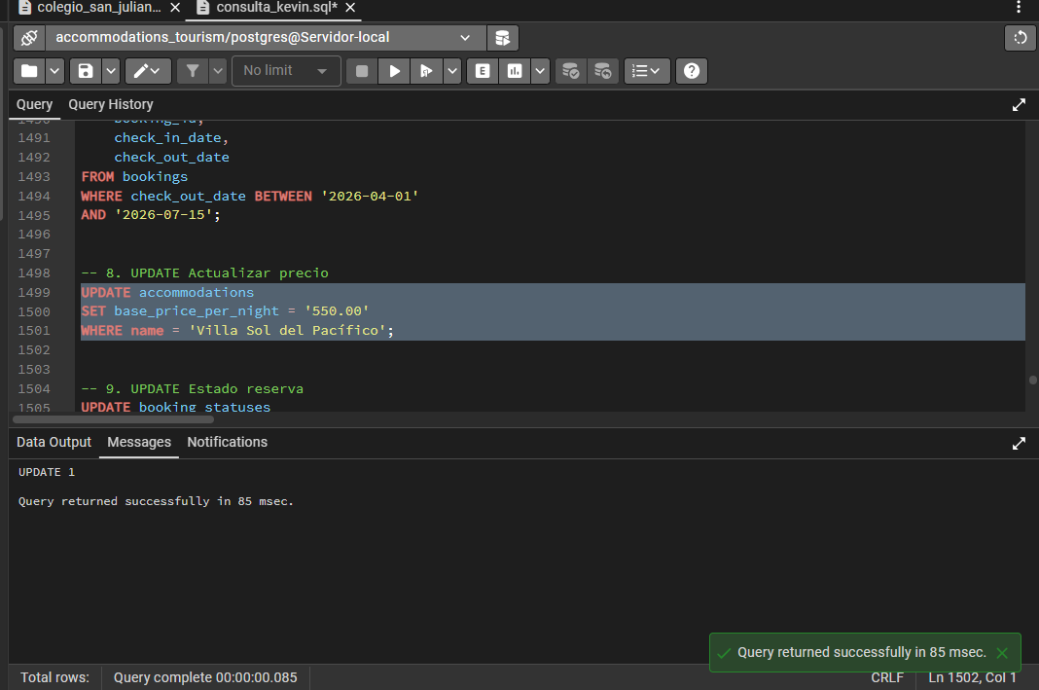
Captura 7 – Ejecución de UPDATE accommodations para modificar el base_price_per_night del alojamiento 'Villa Sol del Pacífico'; el mensaje “UPDATE 1” confirma que se actualizó un registro.
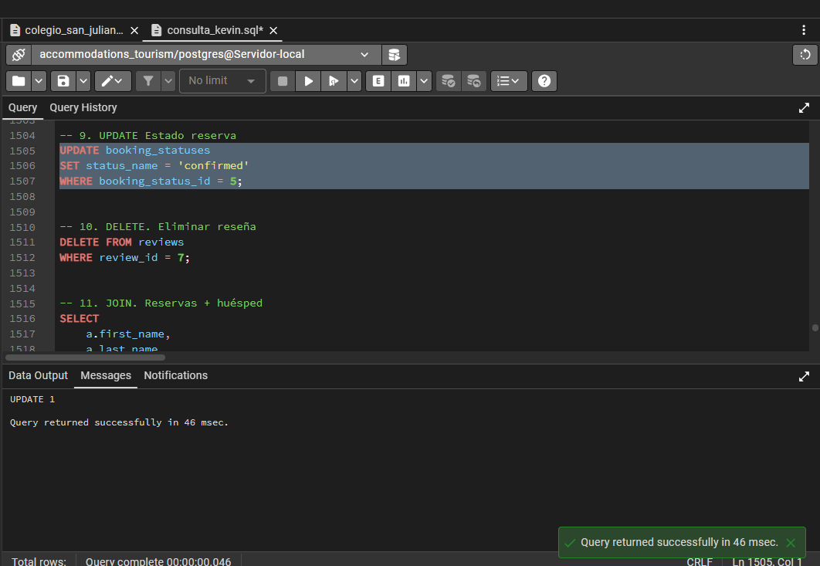
Captura 8 – Ejecución de UPDATE booking_statuses para cambiar el status_name a 'confirmed' en el registro con booking_status_id = 5; el resultado “UPDATE 1” confirma el cambio.
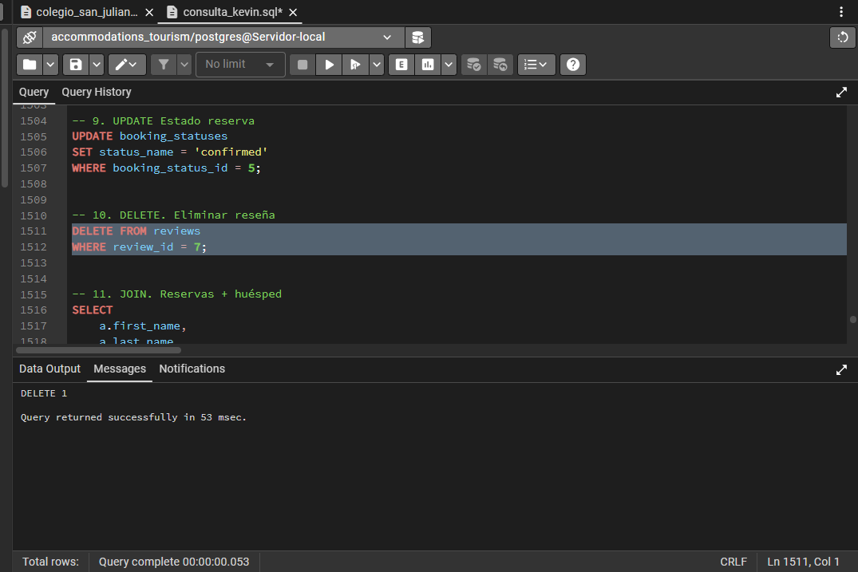
Captura 9 – Ejecución de DELETE FROM reviews para eliminar la reseña con review_id = 7; el mensaje “DELETE 1” confirma que el registro fue eliminado.
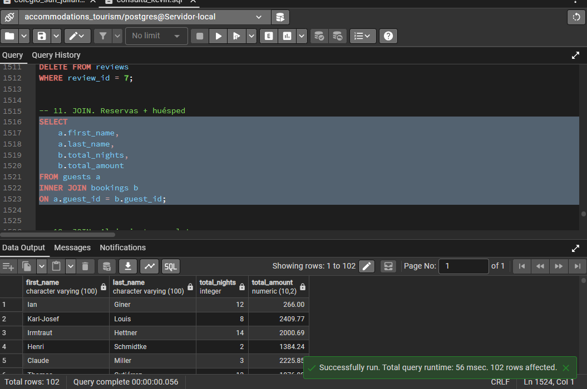
Captura 10 – Consulta con INNER JOIN entre guests y bookings para mostrar el nombre del huésped junto con el total de noches y el monto total de cada reserva; se obtienen 102 filas.
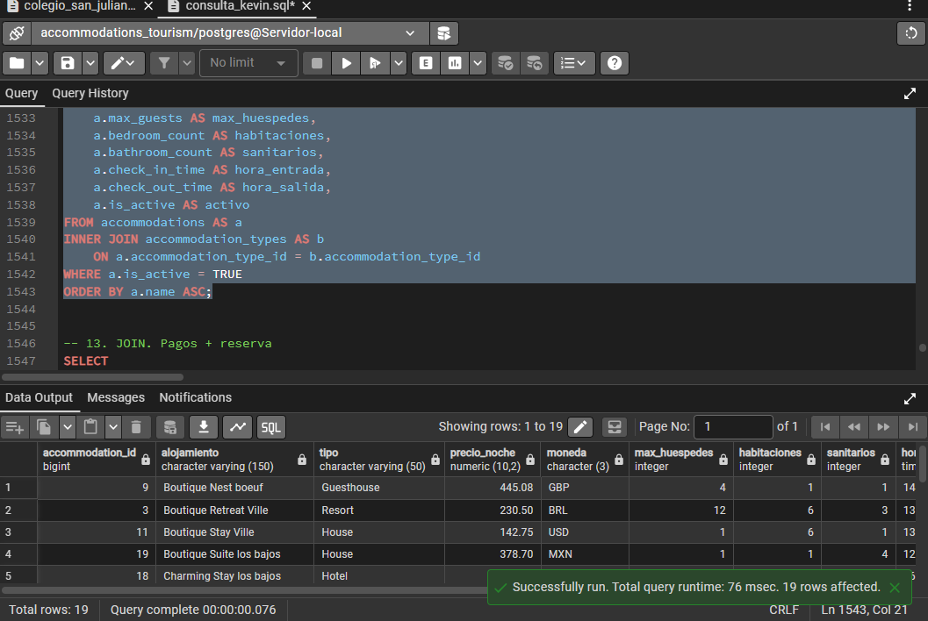
Captura 11 – Consulta con INNER JOIN entre accommodations y accommodation_types que lista los alojamientos activos junto con su tipo, capacidad, habitaciones y horarios; se obtienen 19 filas.
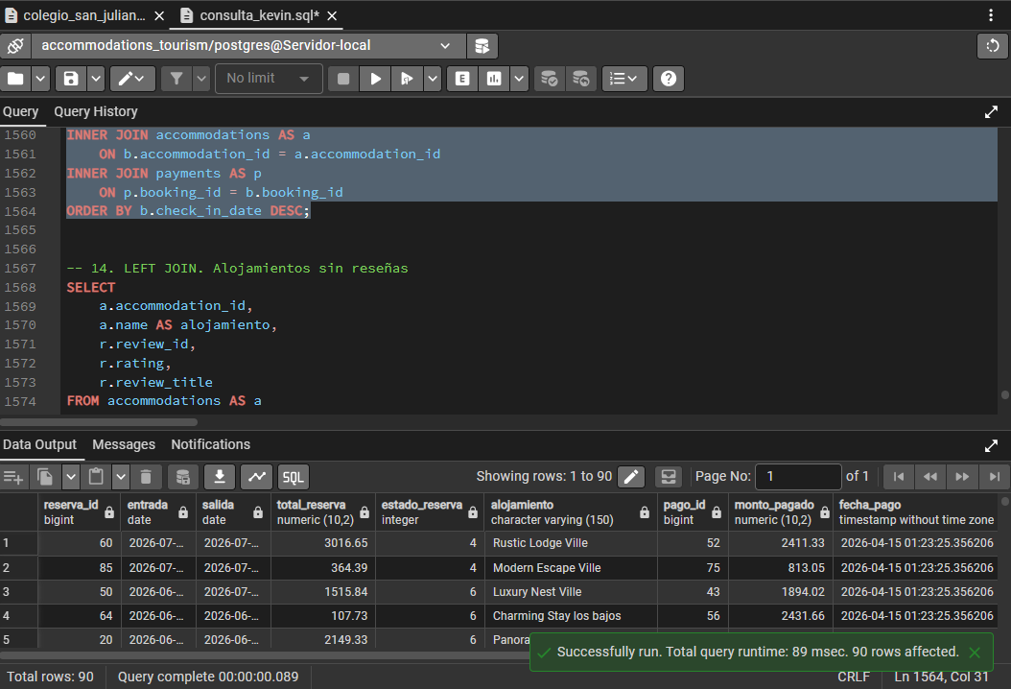
Captura 12 – Consulta que combina bookings, accommodations y payments mediante INNER JOIN para mostrar cada reserva con su alojamiento y el pago asociado, ordenada por fecha de entrada; se obtienen 90 filas.
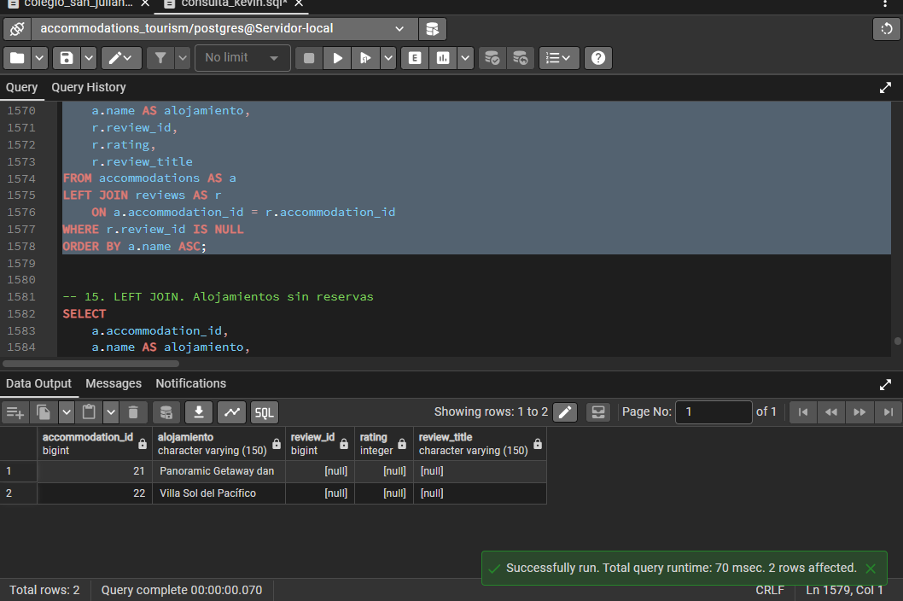
Captura 13 – Consulta con LEFT JOIN entre accommodations y reviews filtrando WHERE review_id IS NULL, para identificar los alojamientos que aún no tienen reseñas; el resultado muestra 2 alojamientos.
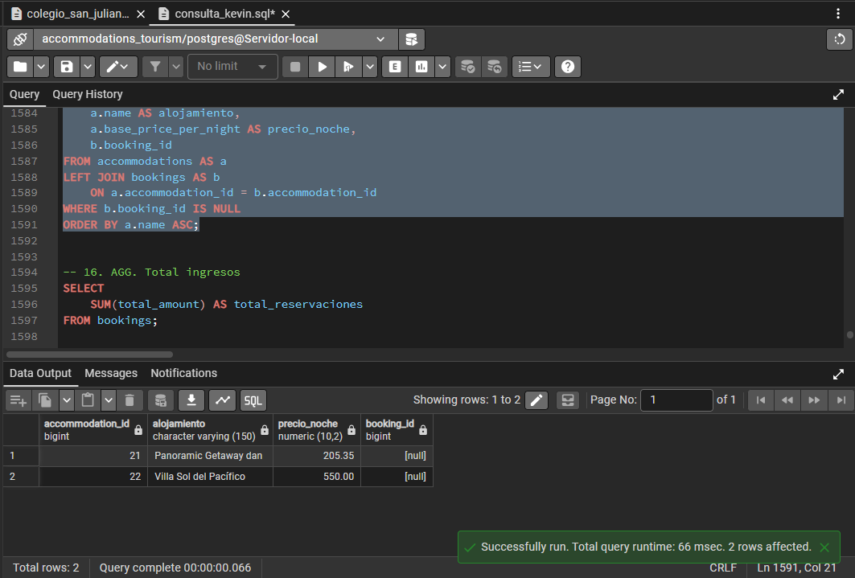
Captura 14 – Consulta con LEFT JOIN entre accommodations y bookings filtrando WHERE booking_id IS NULL, para encontrar los alojamientos sin reservas; se obtienen 2 registros.
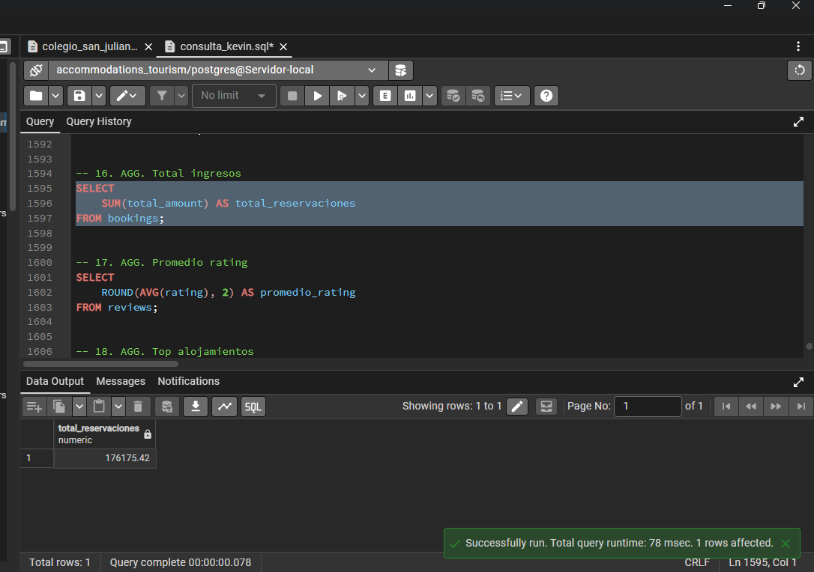
Captura 15 – Consulta de agregación SUM(total_amount) sobre la tabla bookings para calcular el total de ingresos por reservaciones; el resultado obtenido es 176175.42.
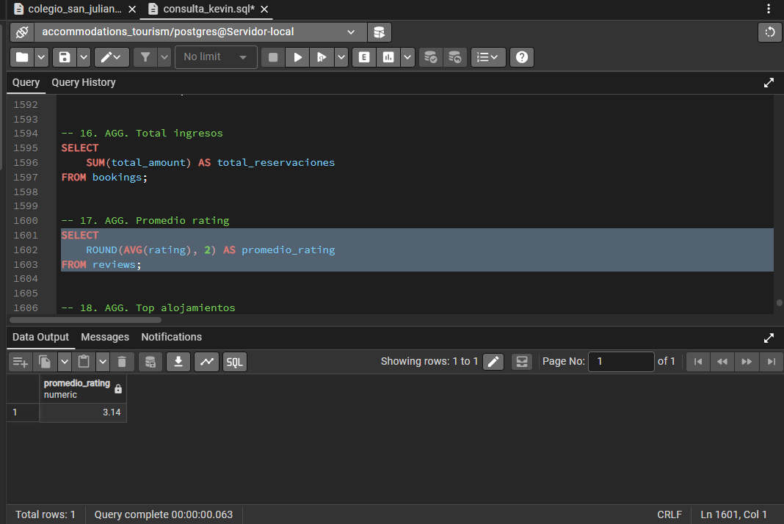
Captura 16 – Consulta de agregación ROUND(AVG(rating), 2) sobre la tabla reviews para obtener el promedio de calificaciones; el resultado obtenido es 3.14.
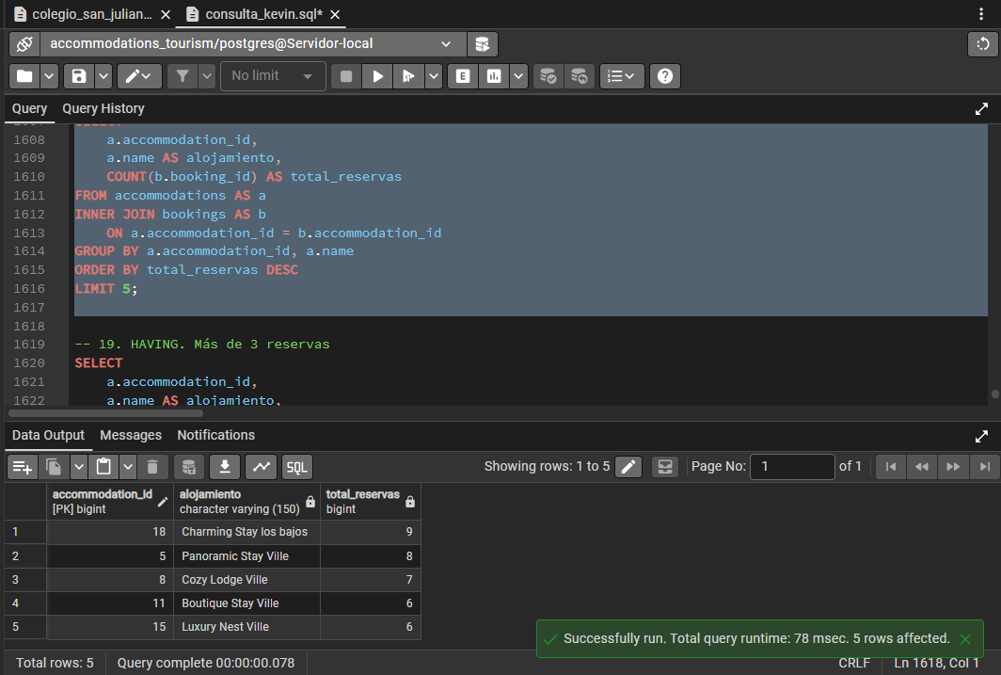
Captura 17 – Consulta con COUNT, INNER JOIN, GROUP BY, ORDER BY y LIMIT 5 para mostrar el top 5 de alojamientos con más reservas; “Charming Stay los bajos” encabeza la lista con 9 reservas.
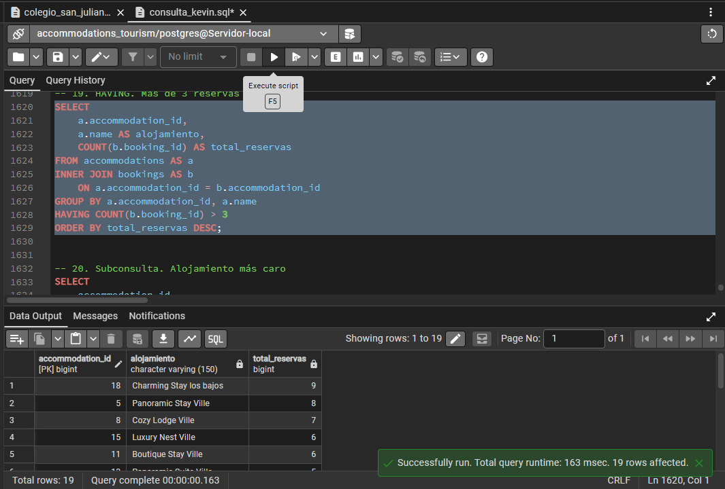
Captura 18 – Consulta con GROUP BY y HAVING COUNT(b.booking_id) > 3 para filtrar únicamente los alojamientos con más de tres reservas, ordenados de mayor a menor; se obtienen 19 resultados.
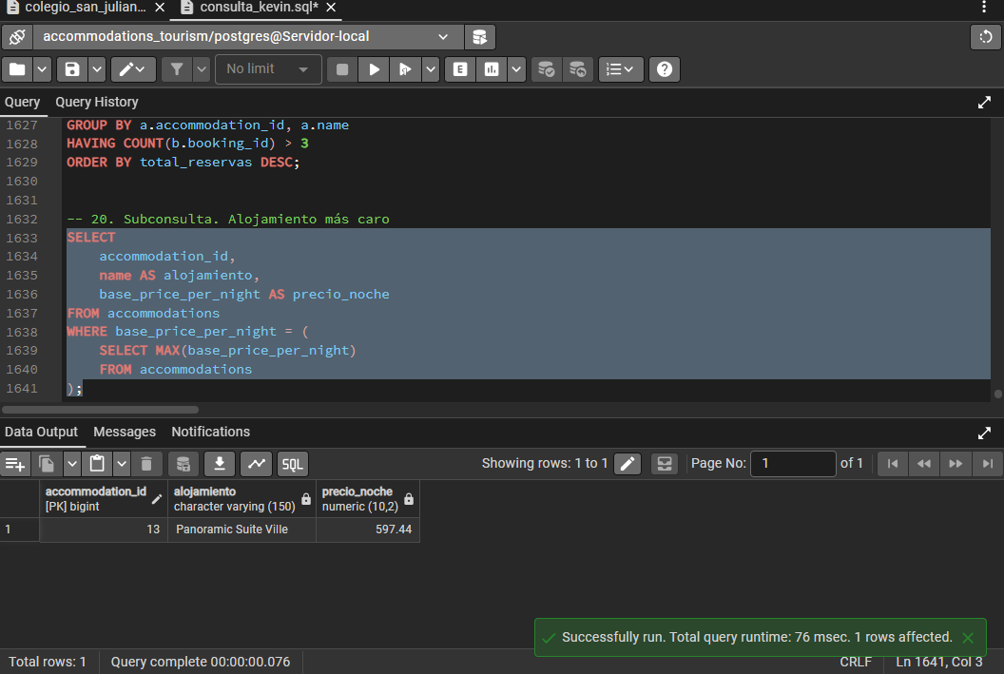
Captura 19 – Consulta con subconsulta (SELECT MAX(base_price_per_night)) para encontrar el alojamiento más caro; el resultado indica que “Panoramic Suite Ville” tiene el precio más alto, 597.44.

16. AGG — Total ingresos: SUM
Comando: SUM()
Sintaxis:
SELECT SUM(nombre_columna) AS total
FROM nombre_tabla;
¿Para qué sirve?
SUM() es una función de agregación de SQL que sirve para sumar los valores de una columna numérica y obtener un total. Se utiliza para calcular cantidades acumuladas, como ingresos, ventas, pagos o costos. Por ejemplo, en una tabla de reservas se puede utilizar SUM(total_amount) para conocer cuánto dinero se ha generado en total. También puede combinarse con GROUP BY para obtener la suma separada por cada alojamiento.

17. AGG — Promedio rating: AVG
Comando: AVG()
Sintaxis:
SELECT AVG(nombre_columna) AS promedio
FROM nombre_tabla;
¿Para qué sirve?
AVG() es una función de agregación que sirve para calcular el promedio o media aritmética de los valores de una columna. Se utiliza principalmente con datos numéricos, como calificaciones, precios, puntuaciones o cantidades. En una base de datos de alojamientos puede utilizarse AVG(rating) para conocer la calificación promedio que han recibido los alojamientos. PostgreSQL calcula el promedio considerando los valores que no sean NULL.
18. AGG — Top alojamientos: COUNT + LIMIT
Comandos: COUNT(), GROUP BY, ORDER BY y LIMIT
Sintaxis:
SELECT columna, COUNT(*) AS cantidad
FROM nombre_tabla
GROUP BY columna
ORDER BY cantidad DESC
LIMIT cantidad;
¿Para qué sirve?
COUNT() sirve para contar registros, GROUP BY permite agruparlos según una columna, ORDER BY permite ordenar los resultados y LIMIT limita la cantidad de resultados que se muestran. Al combinar estos comandos podemos obtener un Top de alojamientos según la cantidad de reservas. Por ejemplo, se pueden contar las reservas de cada alojamiento, ordenarlas de mayor a menor y mostrar solamente los primeros cinco. PostgreSQL define COUNT() como una función de agregación y LIMIT como una forma de limitar las filas devueltas por una consulta.

19. HAVING — Más de 3 reservas
Comandos: GROUP BY + HAVING
Sintaxis:
SELECT columna, COUNT(*) AS cantidad
FROM nombre_tabla
GROUP BY columna
HAVING COUNT(*) > 3;
¿Para qué sirve?
GROUP BY sirve para agrupar registros que tienen el mismo valor, mientras que HAVING sirve para filtrar los grupos obtenidos después de realizar la agrupación. En este caso, HAVING COUNT(*) > 3 permite mostrar únicamente los alojamientos que tengan más de tres reservas. La diferencia principal con WHERE es que WHERE filtra registros individuales antes de agrupar, mientras que HAVING filtra los grupos después de utilizar GROUP BY.

20. Subconsulta — Alojamiento más caro
Comando: Subconsulta (Subquery) + MAX()
Sintaxis:
SELECT *
FROM nombre_tabla
WHERE columna = (
SELECT MAX(columna)
FROM nombre_tabla
);
¿Para qué sirve?
Una subconsulta es una consulta SQL que se encuentra dentro de otra consulta y permite utilizar el resultado de la consulta interna en la consulta principal. En este caso, MAX() obtiene primero el valor máximo de una columna, por ejemplo, el precio más alto de los alojamientos. Después, la consulta principal utiliza ese resultado para encontrar el alojamiento que tiene ese precio. Las subconsultas son útiles cuando necesitamos realizar una consulta previa para obtener un dato que será utilizado como condición en otra consulta. PostgreSQL muestra este tipo de solución precisamente para obtener el registro asociado a un valor máximo.
Ejemplo:
SELECT *
FROM accommodations
WHERE price = (
SELECT MAX(price)
FROM accommodations
);
Aquí la consulta interna:
SELECT MAX(price)
FROM accommodations;
obtiene primero el precio más alto, y la consulta externa busca el alojamiento cuyo precio sea igual a ese resultado.

